每日任务完成与计划填报
填报人：_向帅_温贤海________ 项目名称：___校园失物招领系统_______
填报日期：_2026___年_7_月_7_日

一、今日小组整体任务完成情况
【填写说明】如实记录今日小组既定任务完成进度、完成质量、未完成事项及原因
1. 今日既定任务清单及完成进度：
今天主要完成了登录与用户系统的开发。后端实现了用户登录功能，采用Session机制管理登录状态，区分了普通用户和管理员，同时完成了登录状态控制和退出登录功能。
前端方面，创建了登录页面和注册页面，实现了导航栏的动态状态切换，根据登录状态和用户角色显示不同的菜单选项。
此外，还将静态页面转换为Flask模板，实现了游客权限控制。
同时实现了游客仅能查看图片和失物，但是具体的信息比如发布时间，放置地点等重要内容需要登录后查看，一定程度上保证了失物的信息不被轻易泄露。
2. 已完成任务成果简述（资料、图纸、文案、实验、调研、PPT、模型等）：
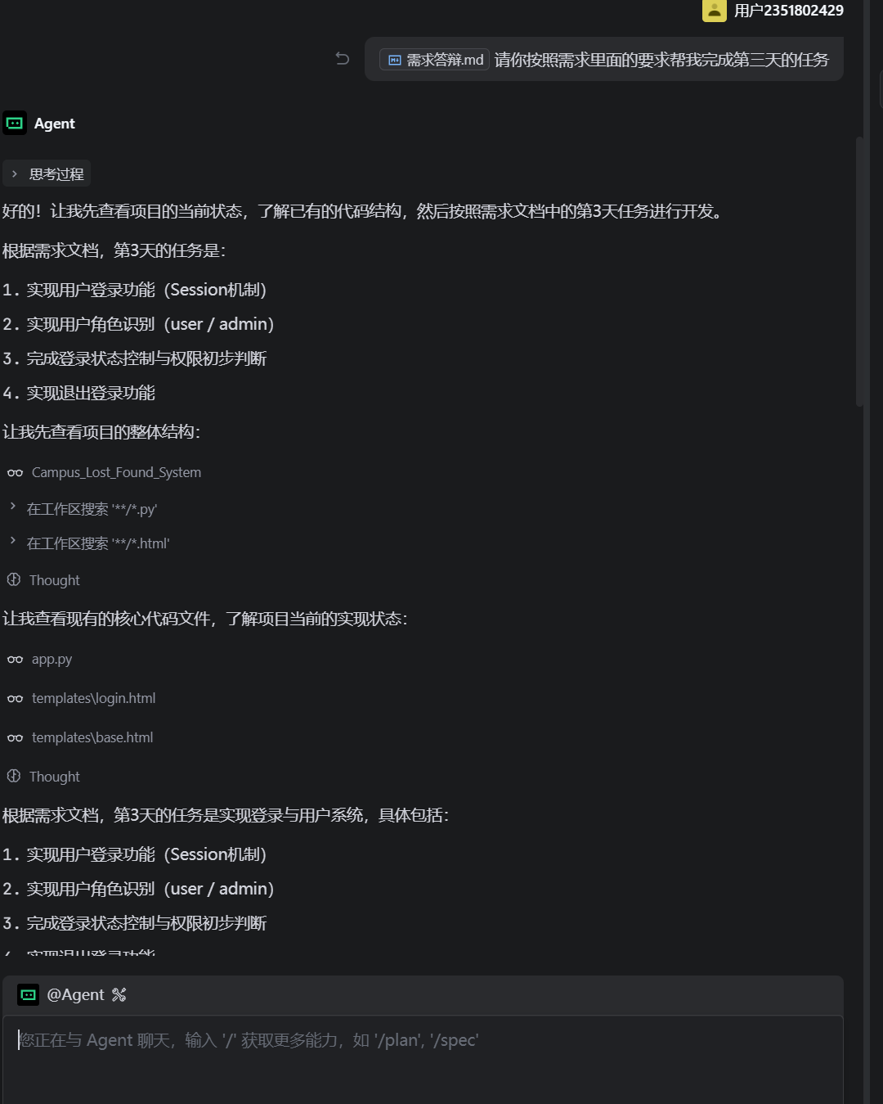
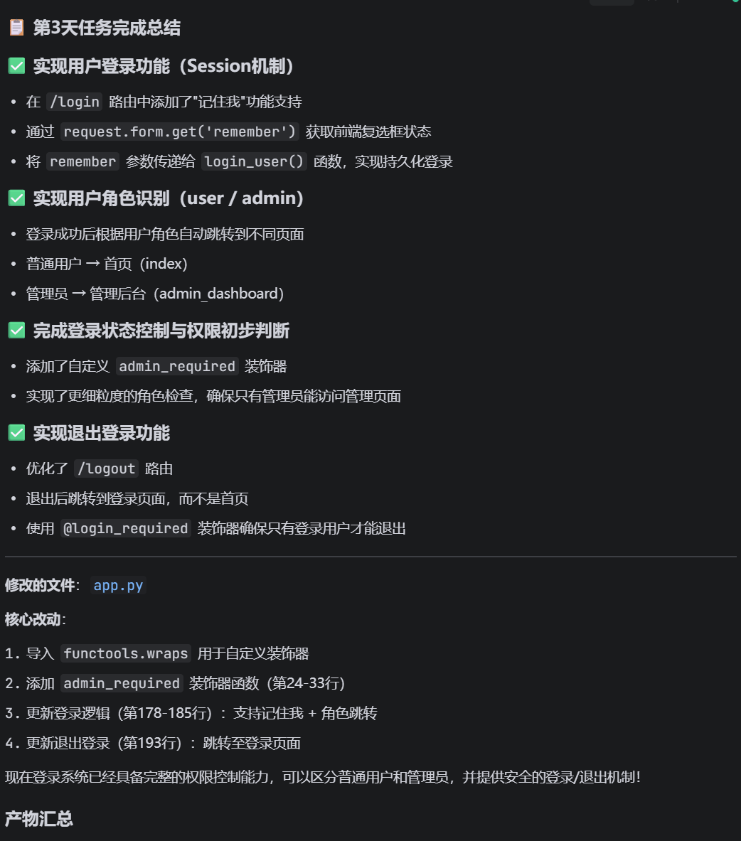

除了以上既定任务完成外，关于老师谈及的安全性问题验证问题和发布问题，小组内部以及同AI做了详细的判断和分析，认定平台没有任何法律责任，同时也无法保证绝对的安全性问题：
- 验证本身就是一个伪命题，我们没有任何数据库能证明一个人的身份，学号或是手机号是真实的，如果加入了过多的验证，反而会导致用户的体验感下降，反而降低了失物的效率。
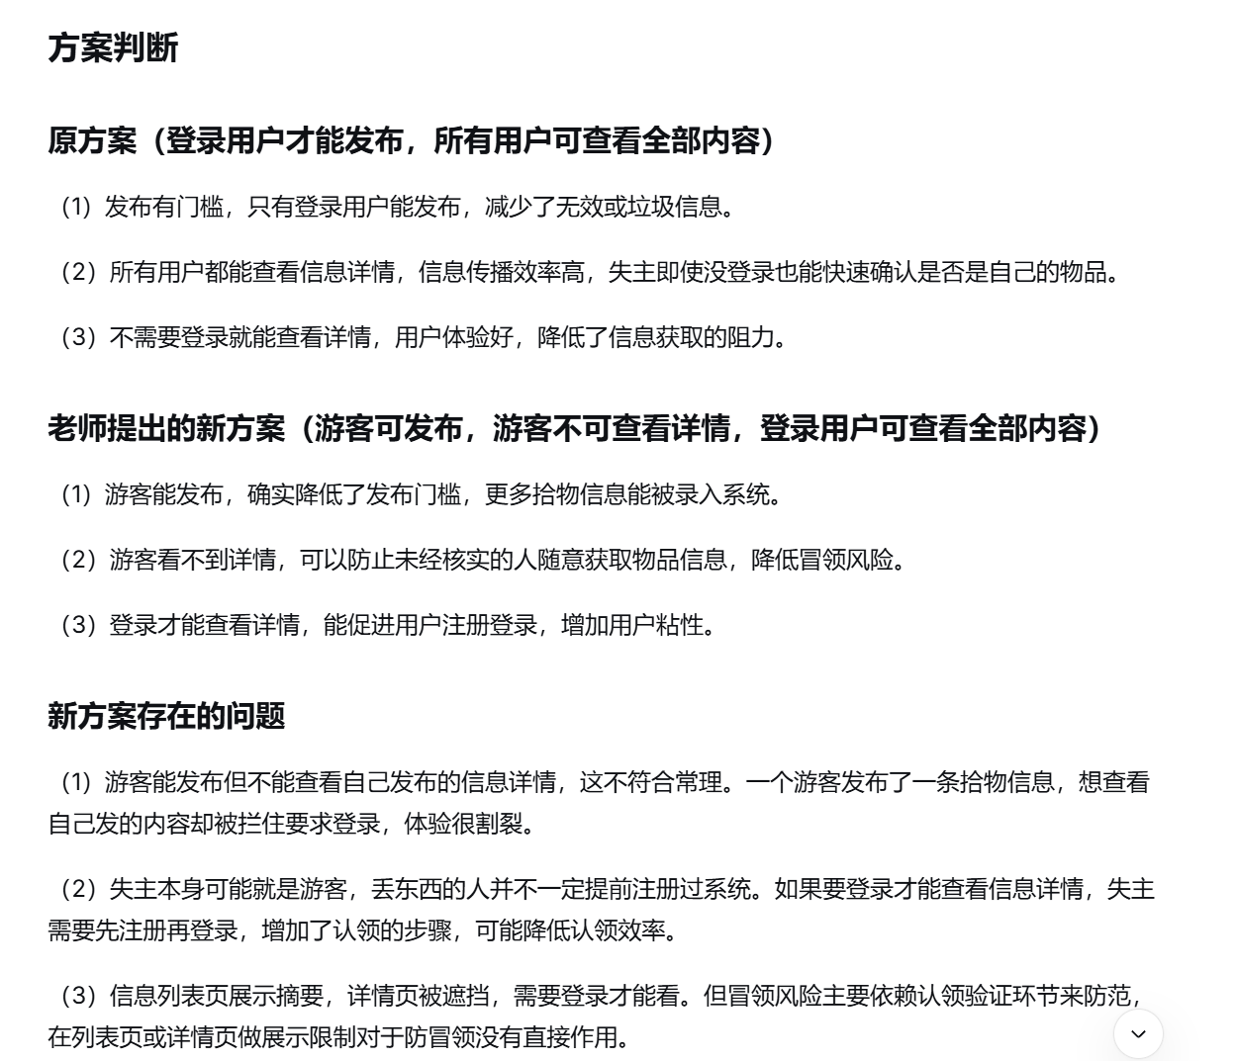
- 关于发布的权限问题，根据老师和学长的建议，以及小组内部的讨论和AI的经验，我们还是决定登录后才可发布信息，因为校园的广告商非常猖狂，如果对游客放开了发布权限，很可能导致发布的广告因为匿名用户而无法追踪，同时删除的时候只能一个个帖子删除而无法对账号进行删除进而直接删除全部广告帖子。
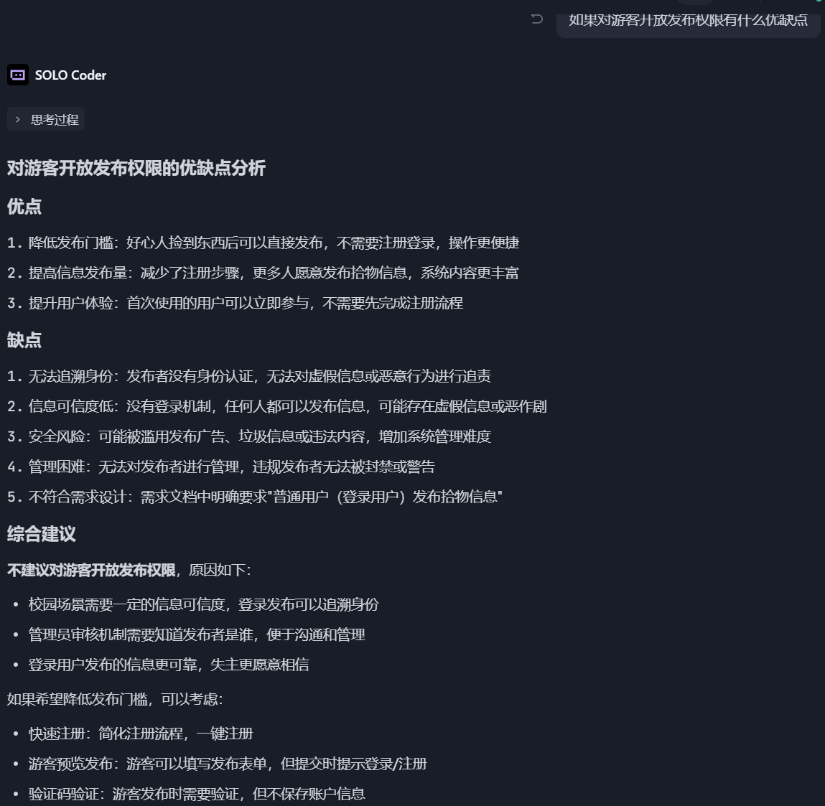

但是我们依旧希望做出一个折中的方案，一定程度上保证安全的同时，不会增加用户的使用难度，最终决定：
游客仅能查看图片和标题，但是相关放置地点和发布时间需要登录后查看，一度上减少了失物被随便拿走的可能，保证了一定程度的安全，不加入复杂且无法实现的验证，不增加失主查找的困难。
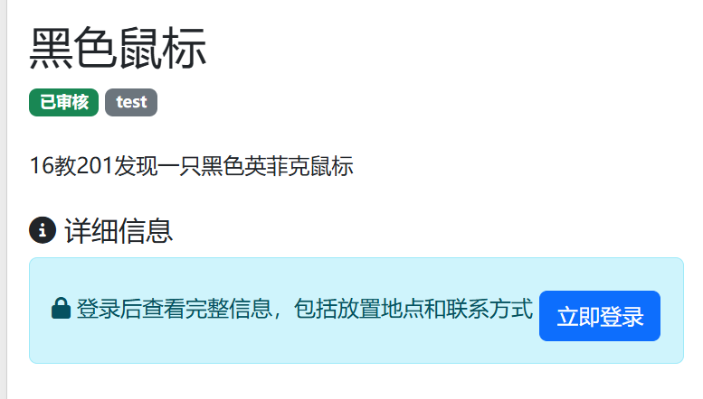
类似这样的效果，登陆后可见
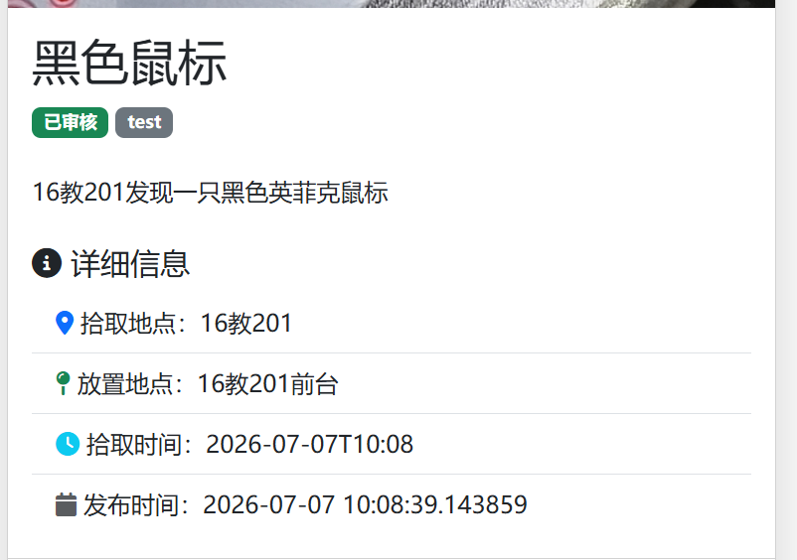
- 未完成任务及延期原因：
无

4. 小组协作问题总结：
无

二、今日AI辅助工作记录
1. 今日使用AI工具：（如文心一言、ChatGPT、AI绘图、AI数据分析等）
Deepseek trae

2. AI协助完成的具体内容：（资料搜集、文案润色、思路梳理、数据计算、绘图等）
辅助编码，以及相关方案的讨论

3. AI内容存在的不足、偏差及本人修正方案（必填，若无，填无）：
AI曾预留了认证功能，但是后续删去了，因为没有信息路径保证绝对的认证，反而会增加一定的使用复杂和难度
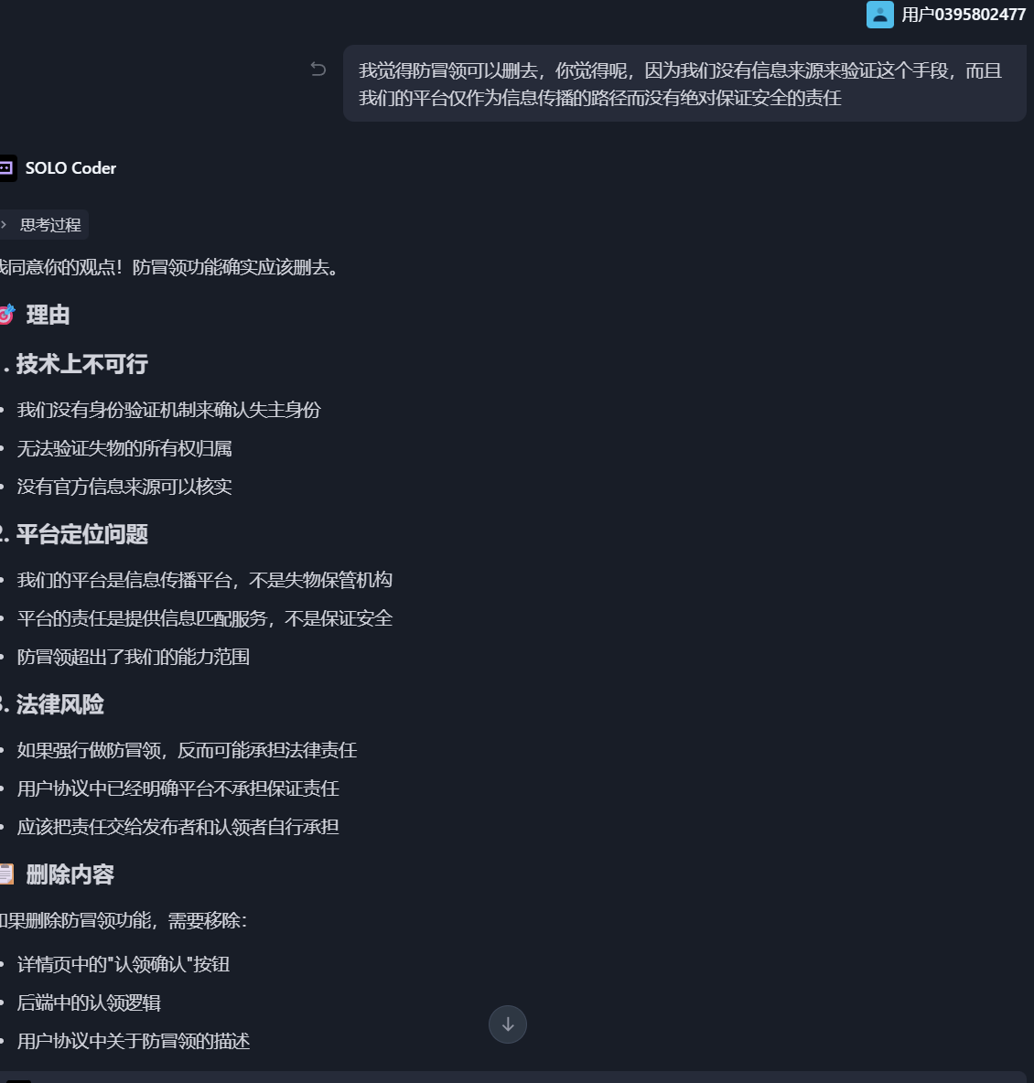

三、明日详细工作计划（核心任务目标，分工）
后端温贤海：
1. 实现拾物信息发布功能
2. 完成表单提交与后端接口对接
3. 实现图片上传或编码存储功能
4. 数据写入数据库（或JSON）
前端，测试，文档：向帅

